课时8 贯彻新发展理念 建设现代化经济体系
(建议用时30分钟)
一、 单项选择题
1. (2020·南通一模)一券最高抵30万元!科技创新券,是指利用财政资金支持企业、团队购买科技服务而发放的电子券。由企业、团队申领和使用,由服务机构收取和申请兑付。日前,长三角多地政府签署协议,试行科技创新券通用通兑。对此分析正确的是 ( )

①发放科技创新券→降低企业研发成本→加快建设现代化经济体系 ②发放科技创新券→促进企业科技创新→实现经济高速增长的目标 ③科技创新券通用通兑→促进科技资源合理配置→解决发展内外联动问题 ④科技创新券通用通兑→共享共用高端创新资源→放大财政科技投入效能
A. ①③ B. ①④ C. ②③ D. ②④
2. (2020·山东聊城一模)党的十九届四中全会指出:必须坚持社会主义基本经济制度,充分发挥市场在资源配置中的决定性作用,更好发挥政府作用,全面贯彻新发展理念,坚持以供给侧结构性改革为主线,加快建设现代化经济体系。建设现代化经济体系要 ( )
①以现代高新技术产业代替传统产业,大力推进产业结构调整 ②优先发展农业,解决“三农”问题,筑牢国民经济基础 ③实施乡村振兴、区域协调发展等战略,推进城乡、区域协调发展 ④完善社会主义市场经济体制,创新和完善国家宏观调控
A. ①② B. ①③ C. ②④ D. ③④
3. (2020·河南洛阳月考)2019年我国脱贫攻坚成效突出,1 109万农村贫困人口脱贫,实现连续七年脱贫人数在1 000万人以上。2020年是我国脱贫攻坚收官之年,必须确保剩余贫困人口如期脱贫。打赢脱贫攻坚收官战,需要 ( )
①实现全面建成小康社会目标 ②坚定不移地贯彻新发展理念 ③把脱贫与乡村振兴有机衔接 ④将“三农”问题作为中心工作
A. ①② B. ①④ C. ②③ D. ③④
4. (2021·福建师大附中)生态补偿是根据生态系统服务价值、生态环境保护成本、发展机会成本,综合运用政府和市场手段,调节生态环境保护各利益相关方之间关系的制度安排。党的十九届四中全会强调,落实生态补偿和生态环境损害赔偿制度。落实这一制度的意义在于 ( )
①改善生态环境质量,增加优质生态产品的有效供给 ②坚持绿色发展,夯实我国经济的立身之本 ③保障资源可持续利用,实现人与自然的和谐发展 ④充分发挥市场配置资源的作用,提高资源利用效率
A. ①③ B. ①④ C. ②③ D. ②④
5. (2020·常州一模)2019年9月17日,习近平总书记在河南郑州考察调研时强调:制造业是实体经济的重要基础,自力更生是我们奋斗的基点。一定要把实体经济搞上去,扎扎实实实现“两个一百年”奋斗目标。我们必须大力发展实体经济,是因为实体经济是 ( )
A. 我国国民经济的支柱 B. 一国经济的立身之本
C. 财富创造的唯一源泉 D. 党和国家的重中之重
6. (2020·苏北四市一模)按照党中央、国务院的决策部署,紧扣“一体化”和“高质量”两个关键,沪苏浙皖三省一市有力有序有效地推动长三角一体化发展各项工作落地生根。这有利于 ( )
①打破区域间藩篱,提高发展协调性 ②消除区域发展差距,实现共同富裕 ③增强示范引领效应,促进同步发展
④深化区域合作,促进资源合理配置
A. ①③ B. ①④ C. ②③ D. ②④
7. (2019·镇江调研)一根根漂亮的路灯杆集成了通信基站、视频监控、广播音箱、警用呼叫对讲、充电桩、LED广告等多种功能,堪称“一杆多用”。这是中国铁塔公司推出的“双塔”奇缘,即让“通信塔”承担起路灯、电力等“社会塔”职能。中国铁塔公司的这一做法 ( )
①立足于合作共赢,实现资源的相互开放共享 ②落实新发展理念,促进资源节约和环境保护 ③促进和谐发展,放大资源的使用价值造福于社会 ④以服务社会为经营目的,为社会创造更多的价值
A. ①② B. ③④ C. ②③ D. ①④
8. 继率先释放“起征点上调”减税红利后,《个人所得税专项附加扣除暂行办法》自2019年1月1日起正式施行。这些改革举措有利于 ( )
①增加国家财政收入 ②解决发展不平衡问题 ③贯彻共享发展理念 ④释放居民的消费潜力
A. ①② B. ②③ C. ①④ D. ③④
9. 2019年我国建成规模以上农产品加工企业7.9万家,营业收入14.9万亿元,实施休闲农业和乡村旅游精品工程,建设一批休闲观光、乡村民宿、健康养生等园区景点,全年接待游客30亿人次、营业收入超过8 000亿元。对此,正确的认识有 ( )
①坚持乡村振兴战略是解决“三农”问题的重中之重
②推动农村产业深度融合,是传统产业发展的新引擎
③大力发展休闲观光和乡村旅游能够让农民同步致富
④实施乡村振兴战略能够加快推进农业农村的现代化
A. ①② B. ①③ C. ②④ D. ③④
10. 中央经济工作会议提出,坚持以供给侧结构性改革为主线,坚持新发展理念,坚持推动高质量发展。下列措施中体现供给侧结构性改革的有 ( )
①处置“僵尸企业”,化解过剩产能 ②扩大生产规模,开拓国际市场 ③促进正向激励,发展优质企业 ④改进营销策略,提高供给实效
A. ①② B. ①③ C. ②④ D. ③④
11. (2020·天津和平区月考)经党中央、国务院同意,中国证监会在上海证券交易所设立科创板并试点注册制。有权威人士称,科创板主要面向高端装备制造、人工智能等战略性新兴产业,其门槛界定将更符合创新型行业和公司的特点。设立科创板有利于 ( )
①投资者分享科技企业成长红利,降低投资风险 ②提升金融为实体经济服务的针对性和有效性 ③助推我国产业经济和金融市场实现高质量发展 ④拓宽企业的融资渠道,提高企业的经济效益
A. ①② B. ①④ C. ②③ D. ③④
12. (2021·天津滨海新区塘沽一中)5G技术的发展,“中国天眼”建成启用,“悟空”等发射成功,“蛟龙号”深海科考,体细胞克隆猴成功培育……近年来,我国产出了一批具有重大国际影响力的标志性科技创新成果。但是,国际科技合作深度和广度还有待提高,主动发起和牵头实施的重大科技合作项目有待加强。因此我国必须重视科技创新,其理论依据是 ( )
①创新是引领发展的第一动力,是建设现代化经济体系的战略支撑 ②科技创新有利于掌握核心技术增强自主创新能力和竞争力 ③科技创新是提高社会生产力和综合国力的战略支撑 ④增强国际竞争与合作能力,形成以商品、技术、质量、服务为核心的出口竞争新优势
A. ①② B. ①③ C. ②④ D. ③④
13. (2020·苏州一模)物联网、集成电路新能源、生物医药、节能环保、数字创意……无锡市因大力培育发展战略性新兴产业、产业特色优势明显、技术创新能力较强、产业基础雄厚,受到国务院表彰激励。无锡市的成功经验启示我们 ( )
①把创新作为引领发展的第一动力
②坚持创新发展,把创新作为一国经济的立身之本
③坚持协调发展,促进经济社会协调发展
④坚持辩证否定观,树立革命批判精神和创新意识
A. ①② B. ①④ C. ②③ D. ③④
14. (2021·河北衡水中学)社会资本参与乡村振兴是成功实施乡村振兴战略的重要因素。当前,我国社会资本参与乡村振兴的顶层架构已经建立,政策设计与规划相继出台,并创造了多种模式案例,主体更加多元化、形式更加多样化、内容更加丰富化,同时初步显示出资金补给效应、要素集聚效应、样板示范效应、改革推动效应等。社会资本参与乡村振兴 ( )
①有利于发挥其在乡村振兴投资中的基础性作用 ②旨在支持民营资本到农业农村领域创新创业 ③可激发不同所有制经济在乡村振兴中的活力 ④能够提高乡村振兴中资源配置的效率和公平性
A. ①② B. ①④ C. ②③ D. ③④
15. (2020·扬州一模)2019年12月,中共中央、国务院印发《长江三角洲区域一体化发展规划纲要》,明确长三角发展定位:全国发展强劲活跃增长极、全国高质量发展样板区、率先基本实现现代化引领区、区域一体化发展示范区、新时代改革开放新高地。此举旨在 ( )
①为构建现代化经济体系提供示范 ②运用行政手段推动区域发展 ③发挥政府对资源配置的决定作用 ④深入实施区域协调发展战略
A. ①② B. ②③ C. ①④ D. ③④
16. (2020·山东泰安月考)2019年9月25日,北京大兴国际机场正式投运,远期满足年旅客吞吐量1亿人次以上的需求。12月17日,我国第一艘国产航空母舰山东舰交付海军。一年来,一批重大项目不断取得新成果:5G商用牌照正式发放;嫦娥四号探测器实现人类探测器首次月背软着陆;长征五号运载火箭成功发射实践二十号卫星;铁路营业里程达到13.9万公里以上,其中高铁3.5万公里,居世界第一。一批重大项目不断取得新成果,启示我们 ( )
①实施创新驱动发展战略,大力发展战略性新兴产业
②以科学发展为主题,以推进重大项目为主线
③以新发展理念为指导,以科技创新为社会变革的先导
④重视科技在生产力中的作用,大力推动科技创新
A. ①② B. ①④ C. ②③ D. ③④
二、 非选择题
17. (2021·盐城期中调研)某校研究性学习小组为了解当地经济发展状况,登录政府网站查询到相关信息并制作如下图表。
2020年1—9月我国消费品总额增速表
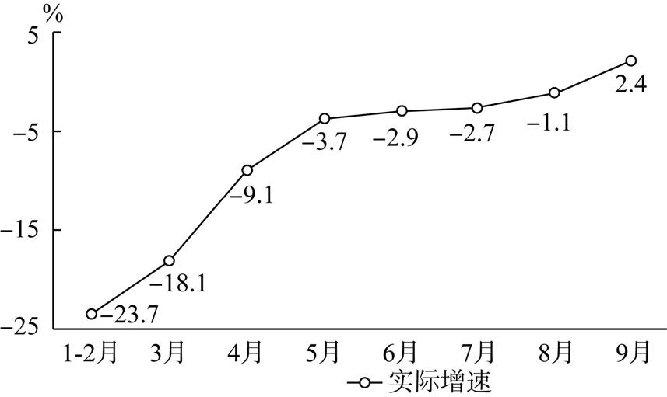
2020年前三季度国内生产总值同比增长表
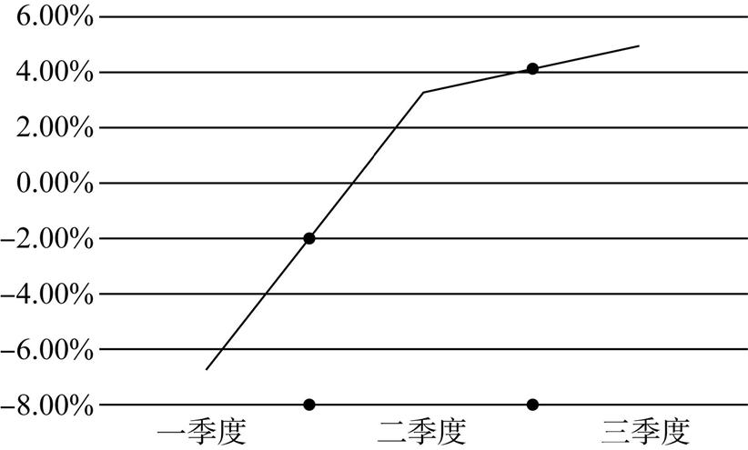
2020年7月30日,中共中央政治局会议指出,要加快形成以国内大循环为主体、国内国际双循环相互促进的新发展格局。这是党中央顺应时代要求所作出的战略深化和战略再定位。
所谓国内大循环,就是指生产、分配、交换、消费的四个环节在国内完成,即生产和消费(供需关系)的衔接和匹配主要在国内,并在此基础上形成稳定的产业结构和经济结构。与之相对应,所谓国际循环,就是上述诸环节结点部分在国外,包括过去常说的“两头在外”的经济模式。
解读上述图表信息,并从《经济生活》角度就我国加快形成以国内大循环为主体的双循环新发展格局提三条建议。(12分)

